# **5 Отношения между классами. Механизм наследования. Интерфейсы**

Задание 1. Создать интерфейсы IEmailNotifier и ISmsNotifier, оба содержат метод void SendNotification(string message);. Класс NotificationService реализует оба интерфейса с явной реализацией. Продемонстрировать вызов метода через объекты IEmailNotifier и ISmsNotifier.

Листинг программы:

using System;

namespace N

{

public interface IEmailNotifier

{

void SendNotification(string m);

}

public interface ISmsNotifier

{

void SendNotification(string m);

}

public class NotificationService : IEmailNotifier, ISmsNotifier

{

void IEmailNotifier.SendNotification(string m)

{

Console.WriteLine($"Уведомление от email: {m}");

}

void ISmsNotifier.SendNotification(string m)

{

Console.WriteLine($"Sms-уведомление: {m}");

}

}

class NS

{

static void Main()

{

NotificationService s = new NotificationService();

IEmailNotifier ien = s;

ien.SendNotification("Откройте, чтобы прочитать новое письмо...");

ISmsNotifier isn = s;

isn.SendNotification("Кот, собака и корова это животные :о ");

}

}

}

Таблица 5.1 – Входные и выходные данные

|  |  |
| --- | --- |
| Входные данные | Выходные данные |
| Уведомление от email, Sms-уведомление | Откройте, чтобы прочитать новое письмо…, Кот, собака и корова это животные :о |

Анализ результатов:

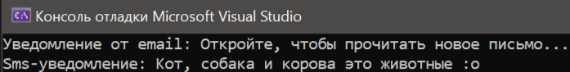

Рисунок 5.1 – Результат работы программы